Извещение о возможном установлении публичного сервитута
Администрация городского поселения «Емва» в соответствии со ст. 39.37 Земельного кодекса Российской Федерации, информирует об установлении публичного сервитута «Публичный сервитут в целях размещения объекта: «Реконструкция 2 КЛ-0,4 кВ ТП №1704 ф.13 - Дом спорта ул. Ленинградская, 10, К-1, К-2 в г. Емва»», сроком на один год в отношении следующих земельных участков: 11:10:4501041:72, 11:10:4501041:14.

Сведения об объекте
N п/п | Характеристики объекта | Описание характеристик
1 | 2 | 3
1 | Местоположение объекта | Российская Федерация, Республика Коми, муниципальный район Княжпогостский, городское поселение Емва, город Емва
2 | Площадь объекта +/- величина погрешности определения площади  (P +/- Дельта P) | 1011+/-11
3 | Иные характеристики объекта | Публичный сервитут

Сведения о местоположении границ объекта
1. Система координат МСК-11, 4зона
2. Сведения о характерных точках границ объекта
Обозначение характерных точек границ | Координаты, м |  |  | Метод определения координат характерной точки | Средняя квадратическая погрешность положения характерной точки (Mt), м | Описание обозначения точки на местности (при наличии)
Обозначение характерных точек границ | X |  | Y | Метод определения координат характерной точки |  | Описание обозначения точки на местности (при наличии)
1 | 2 |  | 3 | 4 | 5 | 6
1 | 732403,65 |  | 4443177,30 | геодезический | 0.10
2 | 732441,52 |  | 4443214,26 | геодезический | 0.10
3 | 732488,21 |  | 4443267,81 | геодезический | 0.10
4 | 732488,34 |  | 4443281,97 | геодезический | 0.10
5 | 732512,12 |  | 4443294,52 | геодезический | 0.10
6 | 732516,23 |  | 4443298,69 | геодезический | 0.10
7 | 732512,51 |  | 4443302,37 | геодезический | 0.10
8 | 732505,57 |  | 4443295,79 | геодезический | 0.10
9 | 732504,24 |  | 4443297,15 | геодезический | 0.10
10 | 732482,37 |  | 4443285,60 | геодезический | 0.10
11 | 732482,23 |  | 4443270,08 | геодезический | 0.10
12 | 732437,16 |  | 4443218,38 | геодезический | 0.10
13 | 732406,04 |  | 4443188,01 | геодезический | 0.10
14 | 732404,90 |  | 4443189,04 | геодезический | 0.10
15 | 732402,26 |  | 4443186,11 | геодезический | 0.10
16 | 732404,74 |  | 4443183,86 | геодезический | 0.10
17 | 732400,98 |  | 4443179,73 | геодезический | 0.10
1 | 732403,65 |  | 4443177,30 | геодезический | 0.10
3. Сведения о характерных точках части (частей) границы объекта
Обозначение характерных точек части границы |  | Координаты, м |  | Метод определения координат характерной точки | Средняя квадратическая погрешность положения характерной точки (Mt), м | Описание обозначения точки на местности (при наличии)
 |  | X | Y | Метод определения координат характерной точки |  | Описание обозначения точки на местности (при наличии)
1 |  | 2 | 3 | 4 | 5 | 6
Часть N 1
- |  | - | - | - | - | -

Сведения о местоположении измененных (уточненных) границ объекта
1. Система координат ___________________________________________
2. Сведения о характерных точках границ объекта
Обозначение характерных точек границ | Существующие координаты, м |  | Измененные (уточненные) координаты, м |  | Метод определения координат характерной точки | Средняя квадратическая погрешность положения характерной точки (Mt), м | Описание обозначения точки на местности (при наличии)
Обозначение характерных точек границ | X | Y | X | Y | Метод определения координат характерной точки |  | Описание обозначения точки на местности (при наличии)
1 | 2 | 3 | 4 | 5 | 6 | 7 | 8
- | - | - | - | - | - | - | -
3. Сведения о характерных точках части (частей) границы объекта
Часть N 1
- | - | - | - | - | - | - | -

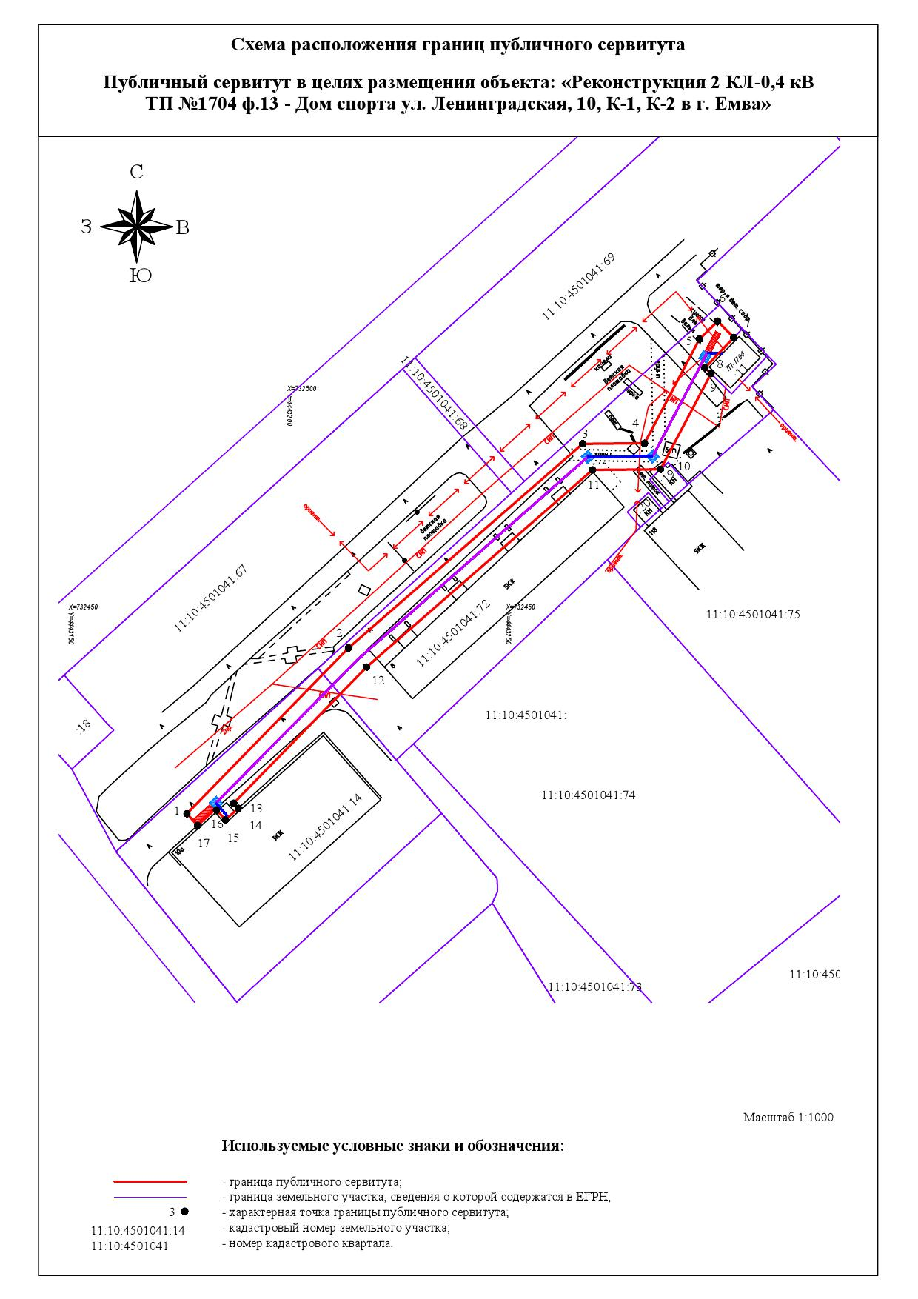

В течение пятнадцати дней с даты опубликования настоящего сообщения:
• заинтересованные лица могут ознакомиться с поступившим ходатайством об установлении публичного сервитута и прилагаемым к нему описанием местоположения границ публичного сервитута;
• правообладатели земельных участков, в отношении которых испрашивается публичный сервитут, если их права не зарегистрированы в Едином государственном реестре недвижимости, в соответствии с пунктом 8 статьи 39.42 Земельного кодекса Российской Федерации могут подать в Администрацию городского поселения «Емва» заявления об учете их прав (обременений прав) на земельные участки с приложением копий документов, подтверждающих эти права (обременения прав). В таких заявлениях указывается способ связи с правообладателями земельных участков, в том числе их почтовый адрес и (или) адрес электронной почты.
Ознакомление с вышеуказанными документами и прием заявлений осуществляется по адресу: г. Емва, ул. Октябрьская, д. 25, кабинет № 5 в приёмные дни: вторник – четверг с 9-00 до 13-00 час., с 14-00 до 17-00 час., или на официальном сайте муниципального района «Княжпогостский» www.mrk11.ru.

